Инструкция по удалению марок с кода товара
Если были отсканированы неправильно акцизные марки: например, акцизные марки по товару водка «Беленькая» 0,5 л были отсканированы на товар водка «Беленькая» 0,7 л, то необходимо будет удалить акцизные марки с этих кодов. Как это сделать, описано ниже:
1. на ТСД выбираем раздел «Приемка товара»
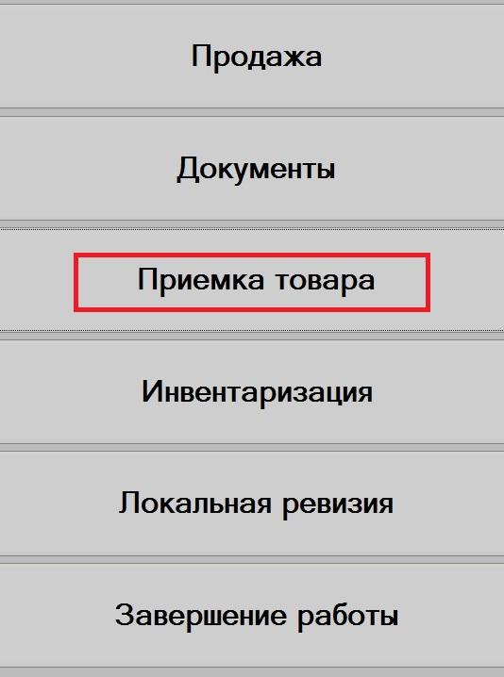
  - Далее выбираем документ, по которому идет приемка: для этого воспользуемся кнопкой «Выбрать документ», в выпадающем списке выбираем номер документа и нажимаем ok.
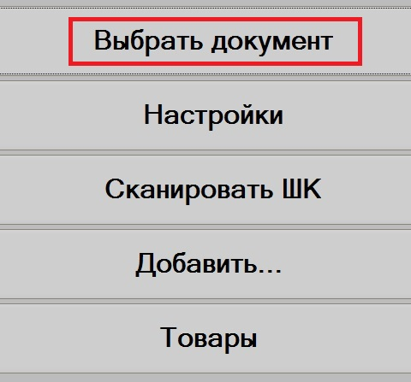

  - Далее на ТСД выбираем раздел «Товары»
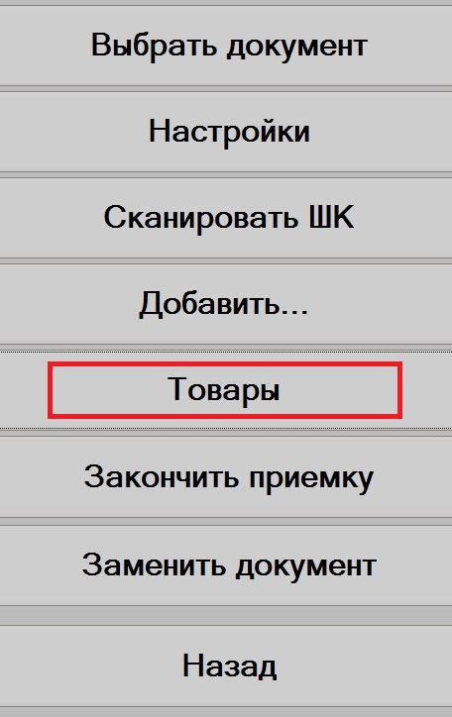
4. В поле «код товара» — вводим код товара, с которого необходимо удалить акцизные марки. В нашем примере код товара водки «Беленькая» 0,5 л и нажимаем на кнопку «Удалить». Код товара смотрим в накладной на компьютере. Если все сделали правильно, то на ТСД появится сообщение «Марки по товару удалены, необходимо выбрать накладную на приемку заново». Такую же манипуляцию проделываем с товаром, на который акцизные марки ОТСКАНИРОВАЛИ НЕПРАВИЛЬНО, в нашем случае водка «Беленькая» 0,7 л. Для этого также в поле «код товара» вводим код товара водки «Беленькая» 0,7 л и нажимаем на кнопку «Удалить», появится аналогичное сообщение, что марки удалены.
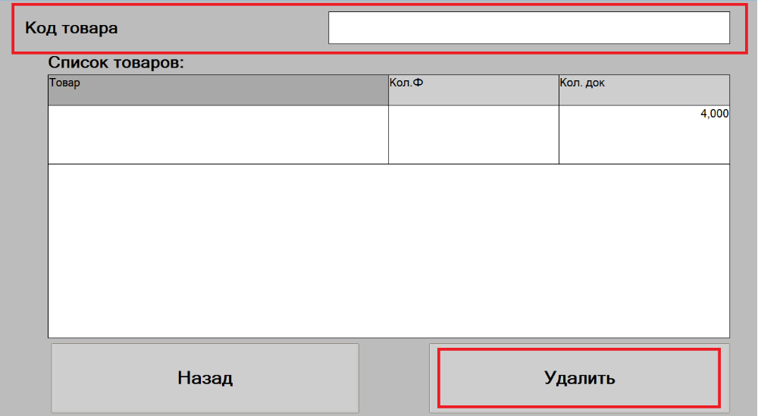
    - Перевыбираем накладную и продолжаем приемку по выбранному документу.
    - Так же вы можете удалить конкретную марку с приемки. Для этого в поле Код товара, вам нужно отсканировать вашу марку. Если напишет товар с данным кодом не найден,нажимаем ОК. И нажимаем на экране кнопку УДАЛИТЬ. Перевыбираем накладную заново.

